**INTRODUZIONE**

***Scopo del sistema***

L’applicazione deve essere in grado di fornire la possibilità di compravendita di offerte riguardanti categorie specifiche di prodotti, come viaggi, benessere, beni di consumo, etc. Il venditore deve poter inserire /eliminare le offerte sul catalogo e il compratore deve avere la possibilità di visualizzare, ed eventualmente acquistare, le offerte in base alle proprie necessità

***Ambito del sistema***

L’applicazione deve incentivare un potenziale cliente all’acquisto di qualsiasi tipo di prodotto aiutandolo a soddisfare le proprie esigenze al meglio.

Molto spesso, infatti, quando si sceglie di acquistare dei beni in un negozio si rischia di temporeggiare o addirittura di rinunciare ad un acquisto perché qualitativamente potrebbe non corrispondere all’importo da pagare; altre volte si è costretti a rinunciare anche solo per motivi economici.  
  
Vi è quindi la necessità di guidare ogni tipo di acquirente utilizzando diverse tecniche che siano in grado di agevolarlo sotto tutti gli aspetti.

L’applicazione quindi è pensata come un two-sided-market, ossia come una piattaforma che permette a due gruppi di utenti di beneficiare della piattaforma stessa. Il servizio deve garantire al consumatore offerte economicamente vantaggiose e qualitativamente consistenti, allo stesso tempo favorire il commerciante che sostiene soltanto i costi dei clienti acquisiti, i quali possono aumentare di numero molto velocemente. La relazione con i consumatori è basata non solo su **low cost** e risparmio ma anche sulla costruzione di **fiducia**: le offerte devono essere garantite da LP ed i rimborsi efficaci in caso di problemi con il commerciante. Inoltre, data l’elevata concorrenza a livello di applicazioni già esistenti, l’utente dovrà essere in grado di effettuare operazioni in modo semplice ed intuitivo per invogliarlo alla visualizzazione di più categorie di offerte: più si facilita il consumatore all’acquisto, più si può aumentare il palinsesto di offerte, incentivando il commerciante ad inserirne di nuove. L’applicazione per smartphone deve sfruttare il canale mobile, con cui i commercianti possono lanciare offerte in tempo reale accessibili ai clienti in base alla geolocalizzazione. La generazione dei ricavi avviene quando l’acquisto del cliente viene **monetizzato**. Secondo alcune analisi di mercato riguardanti app di questo tipo ,solitamente l’azienda ottiene una commissione pari al 50% del prezzo finale su tutte le offerte vendute. Mentre i ricavi del consumatore sono immediati, grazie ai prezzi finali scontati, la monetizzazione del commerciante è rimandata alla chiusura della transazione economica.

***Obiettivi e criteri d'accettazione***

L’obiettivo strategico è quello di invogliare i due gruppi di utenti ad aumentare le operazioni di compravendita, pubblicizzando anche il prodotto. Per ottenere ciò è previsto:

- Rapida gestione degli acquisti : ogni utente registrato al sistema deve essere in grado di acquistare attraverso procedure semplici e intuitive minimizzando l’intervento dell’amministratore di sistema.  
-Servizi di informabilità georeferenziati : l’utente attraverso smartphone o altri dispositivi può visualizzare la posizione delle offerte individuandole sulla mappa e specificando una località precisa.

- Salvaguardia della privacy degli utenti, rendendo, però, possibile, da parte dell'amministrazione generale, il riconoscimento di eventuali vandali e l'analisi dei dati relativi all'utilizzazione del servizio, in modo da migliorarne la qualità.

Per far percepire l’applicazione funzionante a ciascun utente che lo utilizza, è necessario che sia in grado di gestire un carico medio di 10000 richieste giornaliere costituite da:

* Acquisto effettuato dal 70% delle richieste;
* Inserimento nuove offerte effettuato dal 28% dei venditori;
* Prenotazione telefonica per o dopo l’acquisto effettuato dal 40% degli acquirenti del giorno;
* Richiesta rimborso effettuata dal 2% degli utenti registrati al sistema.

Sotto tale carico, inoltre, il sistema deve rispondere alle richieste degli utenti in un tempo che non superi i 10 secondi medi e i 30 secondi assoluti.

***Definizioni e terminologia***

**Definizioni**

**Account** - Insieme dei dati di un utente presso il sistema.

**Autenticazione** - È la procedura con cui il sistema attesta l'autenticità delle informazioni relative ai singoli utenti, ne autorizza l'accesso alla rete, assicura che la trasmissione digitale dei dati sia indirizzata al destinatario corretto e garantisce a quest'ultimo l'integrità del messaggio e la certezza della sua provenienza. La forma di autenticazione più semplice si fonda sull'utilizzo di una password per accedere al sistema stesso.

**Radiobox** - un controllo grafico con cui l'utente può effettuare selezioni multiple.

**Form** - Nel sistema i form consentono l'interazione fra lo stesso e l'utente. Vengono utilizzati per operazioni quali la richiesta di rimborso, l’inserimento di nuove offerte, la registrazione all’interno del sistema, etc.

**Login** - Procedura di autenticazione al sistema per mezzo di username e password.

**Password** - Parola chiave nota solo all’utente e che serve per entrare in aree protette, in

combinazione allo username, altrimenti inaccessibili.

**Registrazione** - Operazione mediante la quale ad un anonimo viene assegnata una identità,

utilizzando uno username ed una password, in modo da divenire un utente avente accesso al

sistema.

**Categoria** – divisione di ogni tipo di offerta.

**Username** - Nome utente che serve per essere identificato quando si usa un servizio

personalizzato su Internet. Solitamente viene affiancato da una password. Nel sistema, lo

username identifica un utente registrato, sia esso azienda, amministratore o cliente.

**Risolvere una segnalazione danno –** operazione che porta alla risoluzione della segnalazione,

compresa la rimozione della stessa dalle incombenze da gestire da parte degli amministratori

del sistema.

***SISTEMA PROPOSTO***

***Introduzione***

Le necessità delle varie categorie di utenza prevede la gestione di un sistema che sia in grado di agevolare qualsiasi tipo di acquisto su tutto il territorio. Si prevede una rapida gestione delle offerte da parte dei venditori e una ricerca intuitiva ed esaustiva che non scoraggi l’acquirente. Inoltre si deve mettere a disposizione un sistema di pagamento online per impedire complicazioni a livello di transazioni economiche.

Se ne deduce che il sistema LP prevede diverse funzionalità di Accounting Acquirente, Accounting

Venditore, Gestione delle offerte, Acquisto delle offerte, Inserimento di valutazioni del prodotta da parte dei venditori, Pagamento online, Servizi di informazioni sul luogo dell’offerta e sulle strutture. Infine, per incentivare i clienti all’acquisto di offerte presenti nel catalogo, è stata inserita una sezione di Estrazione premio in base al credito speso. L’applicazione seleziona casualmente i premi di valore pari al 5% del credito LastPrice accumulato dal singolo cliente durante gli acquisti. Dopo l’estrazione il credito LastPrice verrà azzerato.

**REQUISITI FUNZIONALI**

**ACCOUNTING ACQUIRENTI**

**- REGISTRAZIONE**: un utente crea il proprio account per poter utilizzare tutti i servizi offerti dall’applicazione. Inserisce i dati personali, tra cui eventuali numeri di carta per effettuare i pagamenti.

- **LOGIN/ LOGOUT:** L'utente per poter accedere ai servizi online deve prima loggarsi inserendo username e password nell'apposita form. Il sistema dopo aver controllato le credenziali mostra la homepage al cliente che ha così acquisito la possibilità di accedere a tutte le funzionalità previste. L'utente, effettuata tale operazione, deve altresì avere la possibilità di terminare l'interazione col sistema, per prevenire problemi di sicurezza su postazioni pubbliche.

- **RICHIESTA RIMBORSO:** il cliente ha la possibilità di inviare richieste di rimborso all’amministratore che si riferiscono ad uno specifico venditore.

**- GEOLOCALIZZAZIONE**: tramite il GPS del dispositivo mobile si possono rilevare su una mappa interattiva tutte le offerte acquistabili.

- **ESTRAZIONE PREMIO:** il cliente, in base alla spesa effettuata sulla piattaforma, è abilitato all’estrazione di un premio fornito dalla piattaforma LastPrice.

**ACCOUNTING VENDITORI**

**- REGISTRAZIONE**: un venditore crea il proprio account per poter utilizzare tutti i servizi offerti dall’applicazione. Inserisce i dati personali, tra cui la partita iva e il nome dell’attività gestita, accetta i termini e le condizioni del servizio offerto dall’applicazione.

**- LOGIN/ LOGOUT**: L'utente per poter accedere ai servizi online deve prima loggarsi inserendo username e password nell'apposita form. Il sistema dopo aver controllato le credenziali mostra la homepage al venditore che ha così acquisito la possibilità di accedere a tutte le funzionalità. L'utente, effettuata tale operazione, deve altresì avere la possibiltà di terminare l'interazione col sistema, per prevenire problemi di sicurezza su postazioni pubbliche.

**- VISUALIZZA OFFERTE:** il sistema fornisce la possibilità di visualizzare le offerte inserite nel catalogo da ciascun venditore.

**- INSERISCI OFFERTE:** la possibilità data a ciascun venditore di inserire nuove offerte.

**ACCOUNTING AMMINISTRATORI**

**- REGISTRAZIONE**: un venditore crea il proprio account per poter utilizzare tutti i servizi offerti dall’applicazione. Inserisce i dati personali, tra cui la partita iva e il nome dell’attività gestita, accetta i termini e le condizioni del servizio offerto dall’applicazione.

**- LOGIN/ LOGOUT**: L'utente per poter accedere ai servizi online deve prima loggarsi inserendo username e password nell'apposita form. Il sistema dopo aver controllato le credenziali mostra la homepage all’amministratore che ha così acquisito la possibilità di accedere a tutte le funzionalità. L'utente, effettuata tale operazione, deve altresì avere la possibiltà di terminare l'interazione col sistema, per prevenire problemi di sicurezza su postazioni pubbliche.

**- GESTIONE RIMBORSI:** il sistema fornisce la possibilità di visualizzare le richieste di rimborso inviate dai clienti.

**- GESTIONE CLIENTI:** la possibilità data a ciascun amministratore di visualizzare gli utenti in base agli user e di poterli eliminare dal sistema, su richiesta o deliberatamente.

- **VISUALIZZAZIONE TRANSAZIONI:** la possibilità di visualizzare gli articoli venduti indicando il numero degli acquisti ed il nome del venditore.

***GESTIONE OFFERTE***

**- LOCALIZZAZIONE DELL’OFFERTA**: nella consultazione dei dettagli di ciascuna offerta è possibile visualizzare sulla mappa interattiva il luogo preciso in cui l’utente potrebbe beneficiare dell’acquisto.

**- ACQUISTO :** viene gestito il credito LastPrice speso dall’utente e il pagamento online.

**- PRENOTAZIONE:** dopo l’acquisto di un determinato tipo di offerta come cene o noleggi di beni è possibile contattare il venditore effettuando direttamente una chiamata dal proprio smartphone.

**- DIVISIONE DELLE OFFERTE:** per evitare di consultare un catalogo lungo e disordinato, che potrebbe scoraggiare l’utente, ogni offerta presente su di esso può essere gestita in base a dei criteri. In questo caso si prevede la suddivisione per categoria e/o per città.

**GESTIONE RIMBORSI**

Nel caso in cui un venditore non tenga fede al contratto di compravendita, stipulato tra questi e l’acquirente, è responsabile di rimborsi che potranno avvenire attraverso l’accredito sulla carta di credito del cliente o attraverso l’invio di un assegno circolare all’indirizzo di residenza, quindi deve essere abilitato alla visualizzazione di questo tipo di dati inseriti dall’acquirente al momento della registrazione. In caso di mancata ricezione di rimborso l’acquirente può segnalare l’abuso e il venditore o il cliente potrebbero essere cancellati dal sistema dall’amministratore stesso nel momento in cui riceve una richiesta.

**TRACCIABILITA’**

Il sistema deve tener traccia di tutte le operazioni di compravendita. Inoltre, deve poter gestire determinati dati ai fini statistici, come ad esempio la valutazione media delle offerte.

**REQUISITI NON FUNZIONALI**

**USABILITA’:** l’app deve essere usata anche da utenti inesperti che devono essere in grado di effettuare tutte le operazioni previste in modo intuitivo. E’ possibile inserire una sezione help contenente una breve spiegazione di tutte le operazioni fondamentali consentite.

**PRESTAZIONI:** il sistema necessita di un hardware performante in quanto potrebbero esserci in media 100.000 richieste al giorno. I tempi di risposta non devono essere troppo lunghi soprattutto in fase di acquisto in quanto l’utente deve avere la certezza di concludere i pagamenti in un’unica operazione. Inoltre l’app deve rispondere in modo veloce ed efficace senza terminare in caso di esecuzione parallela ad altri task di sistema (es. chiamate, messaggi, aggiornamenti, etc.). Ovviamente sarà possibile accedere all’applicazione solo tramite wifi o traffico dati.

**SUPPORTABILITA’:** il sistema prevede una progettazione modulare per l’eventuale personalizzazione ed espansione. Essendo un’applicazione web non dipende dalle caratteristiche fisiche del dispositivo quindi sarà manutentibile , espandibile o trasferibile rispettando i requisiti software per l’installazione.

**PACKAGING:** il sistema dovrà essere installato una sola volta sul server e una sola volta sul dispositivo.  
**TECNOLOGIE:** l’applicazione di tipo web deve sfruttare al meglio i web browser installati sullo smartphone. Utilizzerà inoltre una base di dati presente nel dispositivo su cui è installata l’applicazione per far riferimento ai dati salvati e dovrà permettere l’accesso alle funzionalità di sistema quali la chiamata vocale , l’utilizzo del web e l’utilizzo del GPS.

**SICUREZZA:** l’utente può utilizzare tutte le funzionalità offerte dal sistema soltanto dopo essersi registrato e dopo aver effettuato l’autenticazione che deve avvenire in modalità protetta. In caso di password dimenticata è possibile reimpostare le proprie credenziali all’interno del sistema attraverso una procedura guidata.

**AFFIDABILITA’:** il sistema deve garantire l’utilizzo di tutti i servizi acquistati evitando situazioni spiacevoli quali acquisti simultanei in mancanza di disponibilità effettiva.

**ATTORI**

***Identificazione Attori***

**Amministratore:** dirige e controlla l’applicazione fornitrice del servizio. Ha la

possibilità di effettuare tutte le operazioni di gestione sulle compravendite e di controllo degli utenti affinché rispettino le condizioni generali.

**Venditore:** utente registrato al sistema può inserire da terminale (privato o pubblico) tramite Internet le offerte che mette a disposizione indicando prezzo e luogo e descrizione di ogni offerta. Inoltre deve anche concedere il rimborso nel caso in cui vi siano gli estremi da parte di un acquirente di richiederlo.

**Potenziale Acquirente**: utente registrato al sistema che, dopo aver visualizzato le diverse offerte attive, decide eventualmente quale acquistare e quindi può scegliere se pagare sul web o contattare telefonicamente il venditore.

**Utente Generico:** non è iscritto al sistema ma ha tutti i mezzi a disposizione per farlo oppure può semplicemente prendere visione dell’applicazione.

**DIAGRAMMA ATTORI**

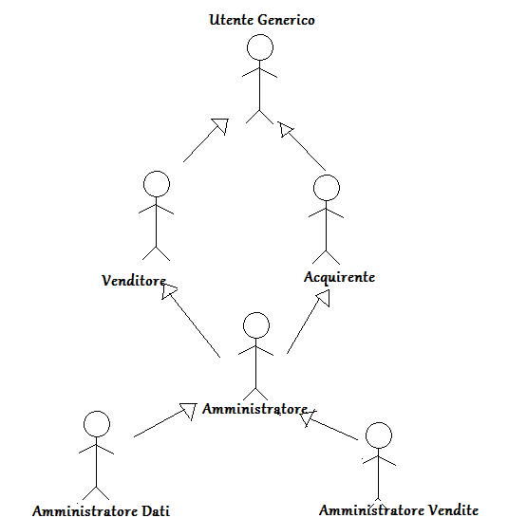

**MODELLI DI CASI D’USO**

**ACCESSO AL CATALOGO**

**Attori:** potenziale cliente, visitatore

**Entry condition:** il potenziale cliente o il visitatore possono visualizzare le offerte attive sul catalogo per conoscere i prodotti trattati.

**Exit condition:** L'utente effettua la registrazione con successo e quindi può accedere a tutti i servizi offerti dall’applicazione

**Rilevanza**: Elevata

**Frequenza stimata:** 30000 usi/giorno

**Flusso di eventi:**

1. **Visualizzazione del catalogo**

Sistema : visualizza il catalogo con tutte le categorie delle offerte e l’elenco dei prodotti

1. **Visualizzazione dettagli offerta**

Visitatore : apre un’offerta

Sistema: apre l’activity contentente i dettagli dell’offerta

3. **Chiamata al venditore**

Cliente: digita il tasto della chiamata

Sistema : effettua chiamata recuperando il numero del venditore che ha inserito l’offerta

1. **Visualizzazione mappa**

Cliente : preme il bottone della mappa

Sistema: recupera le coordinate dell’offerta

Sistema: mostra l’offerta sulla mappa indicandola con un marker.

***Accounting Cliente***

***REGISTRARE UN NUOVO ACCOUNT CLIENTE***

**Attori :** cliente

**Exit Condition :** l’account è registrato e attivo , l’utente può effettuare il login con successo.

Rilevanza: elevata

Frequenza stimata: 20 usi al giorno

**Flusso di eventi:** l’utente chiede di potersi registrare presso il sito attraverso il comando apposito.

1. Sistema: visualizza una form che richiede l'inserimento di:

• Username: Stringa di caratteri alfanumerici.

• Password: Stringa di almeno 8 caratteri, di cui almeno una cifra e almeno una

lettera.

• Conferma password: Stringa formato analogo alla password.

• Nome: Stringa di caratteri alfabetici.

• Cognome: Stringa di caratteri alfabetici.

• Sesso: E’ presente un menù radiobutton che consente di scegliere il sesso.

• Data di nascita: Sono presenti 3 menù a tendina che consentono di specificare,

giorno mese ed anno di nascita.

• Indirizzo e-mail: Stringa.

• Indirizzo: Consente di specificare Indirizzo, Numero civico, CAP

Tutti i campi suddetti sono obbligatori.

• Numero carta: da inserire obbligatoriamente nel caso in cui si tratti di una registrazione di un cliente o di un amministratore.

* Partita IVA: da inserire obbligatoriamente nel caso in cui si tratti di una registrazione di un venditore

Cliente : riempie tutti i campi obbligatori e sottomette la form appena compilata.

Sistema : Verifica che:

• tutti i campi obbligatori siano stati compilati.

• l’username non sia già in uso.

• le password inserite siano uguali.

Sistema: Mostra la finestra di riepilogo dati e salva i dati del cliente

Sistema: Mostra una schermata che informa il cliente della registrazione avvenuta con

successo.

***Variante 1***

Il sistema non salva i dati poiché l'utente ha inserito i campi “password” e “conferma password” differenti.

**Flusso di eventi:**

Sistema: Visualizza un messaggio di errore che segnala all’utente che i campi password e

conferma password non coincidono

Sistema: Resta in attesa di una nuova sottomissione della form.

***Variante 2***

Il sistema non salva i dati poiché l'utente non ha inserito tutti i dati obbligatori.

**Flusso di eventi:**

Sistema: Visualizza un messaggio di errore che segnala all’utente che non ha inserito tutti i

dati obbligatori.

Sistema: Resta in attesa di una nuova sottomissione della form.

***Variante 3***

Il sistema non salva i dati poiché l'utente ha inserito uno username già in uso.

**Flusso di eventi:**

Sistema: Visualizza un messaggio di errore all'utente che gli segnala che l’username scelto già

è presente all’interno del sistema e pertanto deve cambiarlo.

Sistema: Resta in attesa di una nuova sottomissione della form.

***ELIMINARE ACCOUNT UTENTE***

**Attori:** Cliente, Amministratore

**Entry condition:** L’account che si vuole cancellare deve esistere.

**Exit condition:** Se possibile, l’account viene disattivato in modo automatico eliminandolo dal database. Da questo momento in poi non sarà più possibile accedere al sistema.

**Rilevanza**: Media

**Frequenza stimata:** 10 usi/giorno

**Flusso di eventi:**

Amministratore: Richiede di eliminare l’account

Sistema : Richiede conferma eliminazione

Amministratore: Conferma le proprie intenzioni

Sistema : Disattiva l’account eliminando i dati dal database “users”

***LOGIN UTENTE***

**Attori:** Cliente

**Entry condition:** L’utente che deve effettuare l’accesso deve essere precedentemente registrato.

**Exit condition:** L'utente effettua il login con successo e può quindi accedere ai servizi offerti dal

sistema.

**Rilevanza**: Elevata

**Frequenza stimata:** 15000 usi/giorno

**Flusso di eventi:**

1. **Compilazione della form da parte dell’utente**

Sistema : visualizza una form che richiede l'inserimento di:

• Username: Stringa di caratteri alfanumerici.

• Password: Stringa di caratteri alfanumerici.

* Tipologia Account : RadioGroup che permette di selezionare cliente come scelta.

E’ inoltre presente un tasto che consente di sottomettere la form compilata..

Cliente: riempie i campi, seleziona il RadioButton opportuno e sottomette la form appena compilata.

1. **Verifica correttezza dati inseriti**

Sistema: Verifica che il campo Username e Password siano stati compilati entrambi.

Sistema: Verifica che il nome utente inserito sia valido(e quindi che esiste all’interno del

sistema).

Sistema: Verifica che la password inserita sia uguale a quella associata all’username.

**3. Visualizzazione dello stato della registrazione**

Sistema: Mostra la homepage privata al cliente.

***Variante 1***

Il sistema non logga correttamente l'utente poiché la password immessa non corrisponde allo

username o lo username non esiste.

**Flusso di eventi:**

Sistema : Mostra nuovamente la form(scenario base) e visualizza un messaggio di errore che

segnala all’utente che username e/o password inserite non sono corrette.

***LOGIN VENDITORE***

**Attori:** Venditore

**Entry condition:** il venditore che deve effettuare l’accesso deve essere precedentemente registrato.

**Exit condition:** il venditore effettua il login con successo e può quindi accedere ai servizi offerti dal

sistema.

**Rilevanza**: Elevata

**Frequenza stimata:** 15000 usi/giorno

**Flusso di eventi:**

1. **Compilazione della form da parte dell’utente**

Sistema : visualizza una form che richiede l'inserimento di:

• Username: Stringa di caratteri alfanumerici.

• Password: Stringa di caratteri alfanumerici.

* Tipologia Account : RadioGroup che permette di selezionare venditore come scelta

E’ inoltre presente un tasto che consente di sottomettere la form compilata.

Venditore: riempie i campi e sottomette la form appena compilata.

1. **Verifica correttezza dati inseriti**

Sistema : Verifica che il campo Username e Password siano stati compilati entrambi.

Sistema : Verifica che il nome utente inserito sia valido(e quindi che esiste all’interno del

sistema).

Sistema : Verifica che la password inserita sia uguale a quella associata all’username.

**3. Visualizzazione dello stato della registrazione**

Sistema : Mostra la homepage privata al venditore.

***Variante 1***

Il sistema non logga correttamente l'utente poiché la password immessa non corrisponde allo

username o lo username non esiste.

**Flusso di eventi:**

Sistema : Mostra nuovamente la form(scenario base) e visualizza un messaggio di errore che

segnala all’utente che username e/o password inserite non sono corrette.

***LOGIN AMMINISTRATORE***

**Attori:** Amministratore

**Entry condition:** L’amministratore che deve effettuare l’accesso deve essere precedentemente registrato.

**Exit condition:** L'utente effettua il login con successo e può quindi accedere ai servizi offerti dal

sistema.

**Rilevanza**: Elevata

**Frequenza stimata:** 400 usi/giorno

**Flusso di eventi:**

1. **Compilazione della form da parte dell’utente**

Sistema : visualizza una form che richiede l'inserimento di:

• Username: Stringa di caratteri alfanumerici.

• Password: Stringa di caratteri alfanumerici.

* Tipologia account : RadioGroup che permette di selezionare Amministratore come scelta.

E’ inoltre presente un tasto che consente di sottomettere la form compilata.

Amministratore: riempie i campi e sottomette la form appena compilata.

Sistema: Verifica che il campo Username e Password siano stati compilati entrambi.

Sistema: Verifica che il nome utente inserito sia valido(e quindi che esiste all’interno del sistema).

Sistema: Verifica che la password inserita sia uguale a quella associata all’username.

**Visualizzazione dello stato della registrazione**

Sistema : Mostra la homepage privata al cliente.

***Variante 1***

Il sistema non logga correttamente l'utente poiché la password immessa non corrisponde allo

username o lo username non esiste.

**Flusso di eventi:**

Sistema: Mostra nuovamente la form(scenario base) e visualizza un messaggio di errore che

segnala all’utente che username e/o password inserite non sono corrette.

***INSERIRE I DATI DI UN’OFFERTA***

***Scenario base***

**Attori:** Venditori

**Entry condition:** il venditore deve essere autenticato nel sistema. Viene visualizzata la form di inserimento dei dati

**Exit condition:** Le informazioni dell’offerta vengono aggiornate, un messaggio avvisa l’avvenuto inserimento e si ritorna alla schermata principale dell’account venditore

**Rilevanza:** Elevata

**Frequenza stimata:** 100 usi/giorno

**Flusso degli eventi:**

Venditore: Richiede di inserire un’offerta nel database

Sistema: Visualizza una form contenente i campi in merito all’offerta e un bottone “Inserisci Offerta”

Venditore: inserisce i valori dei campi richiesti dalla form

Venditore: Sottomette la form mediante il bottone “Inserisci Offerta”.

Sistema: Verifica che tutti i dati siano stati inseriti.

Sistema: Salva il dati relativi all’offerta all’interno del database

Sistema: Mostra un messaggio che informa l’amministratore che l’inserimento

è avvenuto con successo.

**Punti di estensione:**

Si verifica un errore interno al sistema

***Variante 1***

Il venditore sottomette la form con dei campi obbligatori vuoti.

**Flusso degli eventi:**

Sistema: mostra al venditore una schermata che lo informa che non ha inserito tutti i campi obbligatori.

Sistema: Resta in attesa di una nuova sottomissione della form.

***VISUALIZZARE I DATI DI UN’OFFERTA***

***Scenario base***

**Attori:** Venditori

**Entry condition:** il venditore deve essere autenticato nel sistema. Viene visualizzata la lista contenente le offerte inserite dal venditore

**Exit condition:** Le informazioni dell’offerta vengono visualizzate e si decide di cancellare un alertDialog permetterà di scegliere di intraprendere questa operazione.

**Rilevanza:** Elevata

**Frequenza stimata:** 20 usi/giorno

**Flusso degli eventi:**

Venditore: richiede di visualizzare le offerte presenti nel database

Sistema: Visualizza una list view con tutti i prodotti

Venditore: seleziona un ‘offerta

Sistema: mostra un alert Dialog per la conferma dell’eliminazione

Venditore: seleziona “Si”

Sistema: Mostra un messaggio che informa che l’eliminazione dell’offerta dal Database è avvenuta con successo

**Punti di estensione:**

Si verifica un errore interno al sistema

***Variante 1***

L’offerta non viene trovata nel database

**Flusso degli eventi:**

Sistema: mostra al venditore un messaggio di mancata corrispondenza nel database

Sistema: Resta in attesa di una nuova azione

***RIMUOVERE I DATI DI UN’OFFERTA***

**Attori:** Venditori

**Entry condition:** il venditore deve essere autenticato nel sistema. Le offerte da rimuovere devono esistere e devono essere scadute o non più disponibili.

**Exit condition:** Le informazioni sulle stazioni selezionate vengono rimosse dal sistema.

**Rilevanza:** Elevata

**Frequenza stimata:** 100 uso/giorno

**Flusso di eventi:**

Venditore: richiede al sistema di eliminare una lista di offerte

Sistema: Richiede al venditore di confermare la propria volontà.

Venditore: Conferma l’eliminazione delle offerte selezionate.

Sistema: Elimina i dati delle offerte selezionate dal sistema.

**Punti di estensione:**

Si verifica un errore interno al sistema ( Database)

***COMPRARE UN’OFFERTA***

**Attori:** Cliente

**Entry condition:** il cliente deve essere autenticato nel sistema.

**Exit condition:** l’acquisto viene memorizzato nel DB per poter essere visualizzato negli storici dell’amministratore e viene aperta la pagina web che indirizza al pagamento online

**Rilevanza:** Elevata

**Frequenza stimata:** 3500 usi/giorno

**Flusso di eventi:**

Cliente: clicca sul bottone Acquista

Sistema: apre una pagina web in possesso dell’amministrazione per concludere la transazione.

**Punti di estensione:**

L'operazione può essere annullata fino alla fine dal Sistema.

***Variante 1***

Il provider non è attivo.

**Flusso degli eventi:**

Sistema: mostra l’impossibilità di connessione alla pagina web.

***PRENOTARE UN’OFFERTA ACQUISTATA***

**Attori coinvolti:** Clienti e venditori

**Entry conditions:** il cliente deve essere autenticato al sistema e deve accedere alla schermata di dettaglio dell’offerta.

**Exit conditions**: il sistema individua il numero di telefono del venditore nel DB e fa partire una chiamata.

**Rilevanza:** Elevata

**Frequenza stimata:** 1800 usi/giorno

**Flusso degli eventi**:

Cliente : richiede la prenotazione cliccando sul bottone “Chiama”.

**CONTATTA IL VENDITORE**

**Flusso degli eventi**:

Cliente : preme il bottone “Chiama”

Sistema: copia negli appunti il numero di telefono del venditore, mette l’applicazione in background e fa partire il task telefono che effettua la chiamata.

Punti di estensione:

Il sistema può impedire quest’azione all’utente.

***GESTIONE RIMBORSI***

***GESTIRE I RIMBORSI GLOBALMENTE***

**Attori coinvolti:** cliente, amministratore

**Entry conditions:** il cliente deve essere autenticato al sistema, deve aver acquistato un’offerta e il venditore non ha fornito il servizio richiesto. L’amministratore deve essere autenticato al sistema.

**Rilevanza:** Elevata

**Frequenza stimata:** 100 usi/giorno

**Flusso degli eventi**:

Utente: Preme il pulsante “Richiedi Rimborso” nella propria interfaccia per accedere alla funzione.

Sistema: mostra una form in cui inserire i dati del venditore in questione e l’offerta acquistata ma di cui non si è mai beneficiato.

Utente: inserisce i dati richiesti e preme il pulsante “Invia Richiesta”

Sistema: invia la richiesta rimborso all’amministratore che provvederà a inviare una mail al venditore

**Operazioni di rimborso**

Amministratore: riceve la richiesta di rimborso e stabilisce se contattare via mail cliente o venditore.

**RIMBORSO MANCATO**

Amministratore: se il rimborso non viene evaso dal venditore procede all’eliminazione account del venditore stesso.

Sistema: elimina l’account dal database

**PUNTI DI ESTENSIONE**

Il cliente non compila i campi obbligatori nella form di richiesta rimborso

**Variante 1**

Sistema: visualizza un messaggio d’errore in cui specifica di compilare correttamente la form

***VISUALIZZARE LO STORICO DELLE TRANSAZIONI***

***Scenario base***

**Attori coinvolti:** Amministratore

**Entry conditions:** L'Amministratore deve essere autenticato nel sistema

**Exit conditions:** viene visualizzato l'elenco delle compravendite effettuate

da tutti i clienti.

**Rilevanza:** Bassa

**Frequenza stimata:** 35 usi/giorno

**Flusso degli eventi**:

Amministratore: Accede alla sezione di visualizzazione dello storico transazioni

Sistema: visualizza un messaggio contenente il numero degli utenti che hanno acquistato l’offerta selezionata e il venditore che l’ha inserita sulla piattaforma.

***VISUALIZZAZIONI STRUTTURE SUL TERRITORIO***

**Attori**: Cliente, Venditore

**Entry condition**: L'utente ha effettuato l'accesso al sistema

**Exit condition:** Viene mostrata la mappa con la posizione dell’offerta che si sta visualizzando

**Rilevanza:** Media

**Frequenza stimata:** 1000 usi/giorno

**Flusso di eventi**:

Utente: clicca sul bottone “Visualizza sulla mappa”

Sistema: Mostra sulla mappa l’offerta recuperando le coordinate

Utente: clicca sul marker

Sistema: Mostra il nome del luogo selezionato

**Requisiti qualitativi:**

Nella mappa visualizzata, le strutture devono essere rappresentate da un marker che può essere cliccato per visualizzare il luogo dell’offerta

**LOGOUT**

**Attori:** Cliente, Venditore, Amministratore

**Entry condition:** il cliente , l’amministratore o il venditore deve essere autenticato nel sistema.

**Exit condition:** schermata del task precedente e rilascio delle risorse ossia username e password. Chiusura della sessione

**Rilevanza:** Elevatissima

**Frequenza stimata:** 300.000 usi/giorno

**Flusso di eventi:**

Cliente /Amministratore/Venditore: clicca sul bottone “Logout”

Sistema: chiude l’applicazione.

Cliente/Amministratore/Venditore: riapre l’applicazione.

Sistema: apre l’activity precedente (MoveTaskToBack(true)).

**Punti di estensione:**

L'operazione non può essere annullata

**VISUALIZZAZIONE DETTAGLI**

**Attori:** Cliente

**Entry condition:** il cliente deve essere autenticato nel sistema.

**Exit condition:** schermata di dettaglio dell’offerta

**Rilevanza:**Elevata

**Frequenza stimata:** 30000 usi/giorno

**Flusso di eventi:**

Cliente: clicca su un’offerta presente nel catalogo

Sistema : apre l’activity dei dettagli

Cliente: clicca sul bottone “Chiama”

Sistema: fa partire una chiamata al venditore

Cliente: clicca sul bottone “Acquista”

Sistema: apre il web per completare l’acquisto

Cliente: clicca sul bottone “Mappa”

Sistema: apre la mappa con il punto dell’offerta

**Punti di estensione:**

L'operazione non può essere annullata ma si può tornare indietro premendo il tasto fisico presente sul dispositivo

***ESTRAZIONE PREMIO***

**Attori:** Cliente

**Entry condition:** il cliente deve essere autenticato nel sistema ed aver accumulato credito pari alla fascia stabilita dall’applicazione.

**Exit condition:** il messaggio con il premio ottenuto dall’estrazione random.

**Rilevanza:** media

**Frequenza stimata:** 5 usi/giorno

**Flusso di eventi:**

Cliente: clicca sul bottone “Estrai”

Sistema: seleziona con una funzione random il premio dal database

Sistema: stampa il messaggio con il premio vinto dal cliente

**Punti di estensione:**

L'operazione non può essere annullata.

**VOTO SERIVIZI**

**Attori:** Venditore

**Entry condition:** il venditore deve essere autenticato nel sistema.

**Exit condition:** submit del voto tramite rating bar.

**Rilevanza:** media

**Frequenza stimata:** 5 usi/giorno

**Flusso di eventi:**

Venditore: clicca sul rating bar.

Venditore: clicca sul bottone “Submit”.

Sistema: visualizza messaggio di ringraziamento per aver votato.

Sistema: aggiorna il voto medio dell’applicazione nel DB.

**Punti di estensione:**

L'operazione non può essere annullata.

**MODELLO A OGGETTI**

**ENTITY OBJECT ATTRIBUTI**

**Amministratore**

* User
* Password
* Nome
* Cognome
* Data_nascita
* Sesso
* Numero_carta
* Indirizzo
* mail

**Descrizione:** persona che può controllare tutti gli utenti presenti nel sistema , tutti gli acquisti avvenuti e tutte le richieste di rimborso con la possibilità di eliminare dal sistema utenti o venditori che provano a truffare non rispettando le condizioni generali accettate al momento della registrazione. Inoltre è anche possibile contattare via mail venditori e clienti per accertarsi della validità della richiesta di rimborso

**Offerta**

* ID
* Descrizione
* Prezzo
* Luogo
* User_venditore
* Data_scadenza
* Categoria
* Latitudine
* Longitudine

**Descrizione:** oggetto che descrive un’offerta inserita all’interno del catalogo dai diversi Seller registrati al sistema. Vengono memorizzate anche la latitudine e la longitudine per permettere la visualizzazione sulla mappa prima dell’acquisto

**Rimborso**

* ID
* User_utente
* User_venditore
* Causale

**Descrizione:** oggetto che rappresenta un rimborso contenente i dati dell’utente , i dati del venditore e la causale che verrà letta dall’amministratore

**Utente**

* User
* Password
* Nome
* Cognome
* Data_nascita
* Sesso
* Numero_carta
* Indirizzo
* Mail
* Numero_telefono
* Credito

**Descrizione:** persona che può controllare tramite qualunque terminale (privato o pubblico), tramite Internet, lo stato del servizio, per conoscere le disponibilità delle offerte, oppure effettuare un acquisto. Può esprimere una valutazione sul servizio, e conoscere i dati sensibili sulla sua

persona immagazzinati dal sistema.

**Vendite**

* ID
* Descr_offerta
* User_utente
* User_venditore
* Data_acquisto

**Descrizione:** oggetto che identifica la singola transazione all’interno del database , viene aggiornato ogni volta che un utente acquista un prodotto

**Venditore**

* User
* Password
* Nome
* Cognome
* Data_nascita
* Sesso
* Partita_iva
* Nome_attività
* Numero_offerte
* Numero_telefono
* Indirizzo
* mail

**Descrizione:** persona che può controllare tramite qualunque terminale (privato o pubblico), tramite Internet, lo stato del servizio, per conoscere le disponibilità delle offerte inserite o inserirne di nuove. Può esprimere una valutazione sul servizio, e conoscere i dati sensibili sulla sua

persona immagazzinati dal sistema.

**ACCESSO AL CATALOGO**

**Entity Object**

Utenti

**BoundaryObject**

MainActivity **Finestra di benvenuto**

Login **Form di login**

welcomeActivity **Schermata home cliente**

CatActivity **Action bar offerte**

**LOGIN**

**Entity Object**

Utenti

Venditori

Amministratori

**BoundaryObject**

Login  **Form di login**

**REGISTRAZIONE**

**Entity Object**

Utenti

Venditori

Amministratori

**BoundaryObject**

Login **Form di login**

Registrazione **Form di registrazione**

Registrazione2Activity **Form di registrazione pagina 2**

RiepilogoActivity **Schermata di riepilogo dati**

**INSERIMENTO NUOVA OFFERTA**

**Entity Object**

Venditori

**BoundaryObject**

Login **Form di login**

SellerActivity **Schermata home venditore**

AddOfferActivity **Form inserimento offerta del catalogo**

**VISUALIZZAZIONE OFFERTE**

**Entity Object**

Venditori

**BoundaryObject**

Login **Form di login**

SellerActivity **Schermata home venditore**

ActiveOffersActivity **List view offerte inserite da un determinate venditore**

**VOTO**

**Entity Object**

Utenti

Venditori

**BoundaryObject**

Login **Form di login**

WelcomeActivity **Schermata home cliente**

DettagliActivity **Schermata dettagliata delle offerte**

SellerActivity **Schermata home venditore**

**VISUALIZZARE CATOLOGO**

**Entity Object**

Utenti

Offerte

**BoundaryObject**

Login **Form di login**

WelcomeActivity **Schermata home cliente**

CatActivity **Action bar delle offerte nel catalogo**

HolidayFragment **Frammento categoria vacanze**

LastPriceFragment **Frammento categoria LastPrice (estrazione)**

MainActivity **Schermata di benvenuto**

RestaurantFragment **Frammento categoria ristoranti**

SportsFragment **Frammento categoria sport**

SvagoFragment **Frammento categoria svago**

TabsPagerAdapter **Adapter per la gestione dello scorrimento delle pagine nell’actionBar**

TecnologiaFragment **Frammento categoria tecnologia**

WellnessFragment **Frammento categoria benessere**

DettagliActivity **Schermata di dettaglio delle offerte**

MappaActivity **API Google per la visualizzazione delle mappe**

**GESTIONE RIMBORSO**

**Entity Object**

Utenti

Refunds

Amministratori

**BoundaryObject**

Login **Form di login**

WelcomeActivity **Schermata home utente**

AdminActivity **Schermata home amministratore**

RefundsActivity **Lista dei rimborsi**

RimborsoActivity **Form richiesta rimborso**

**VISUALIZZAZIONE TRANSAZIONI**

**Entity Object**

Amministratori

Offerte

Vendite

**BoundaryObject**

Login **Form di login**

AdminActivity **Schermata home amministratore**

ActiveOffersActivity **Lista offerte attive nel database**

**ELIMINA UTENTI**

**Entity Object**

Utenti

Venditori

Amministratori

**BoundaryObject**

Login **Form di login**

AdminActivity **Schermata home amministratore**

ActiveUsersActivity **Lista offerte attive nel database**

**VISUALIZZA DETTAGLI**

**Entity Object**

Offerte

**BoundaryObject**

CatActivity **Action bar delle offerte nel catalogo**

HolidayFragment **Frammento categoria vacanze**

LastPriceFragment **Frammento categoria LastPrice**

MainActivity **Schermata di benvenuto**

RestaurantFragment **Frammento categoria ristoranti**

SportsFragment **Frammento categoria sport**

SvagoFragment **Frammento categoria svago**

TabsPagerAdapter **Adapter per lo scorrimento delle pagine**

TecnologiaFragment **Frammento categoria tecnologia**

WellnessFragment **Frammento categoria benessere**

DettagliActivity **Schermata di dettaglio dell’offerta**

**CHIAMATA VENDITORE**

**Entity Object**

Venditori

Offerte

**BoundaryObject**

DettagliActivity **Schermata di dettaglio dell’offerta**

**VISUALIZZAZIONE MAPPA**

**Entity Object**

Offerte

Coordinate

City

**BoundaryObject**

DettagliActivity **Schermata di dettaglio dell’offerta**

MappaActivity **API Google per la visualizzazione della mappa**

**VISUALIZZAZIONE TRANSAZIONI**

**Entity Object**

Amministratori

Offerte

Vendite

**BoundaryObject**

Login **Form di login**

AdminActivity **Schermata home amministratore**

ActiveOffersActivity **Lista offerte attive**

**ESTRAZIONE PREMIO**

**Entity Object**

Premio

Cliente

**BoundaryObject**

CatActivity **Action bar delle offerte nel catalogo**

LastPriceFragment **Frammento categoria LastPrice**

LastPriceActivity **Schermata per l’estrazione del premio**

**DIAGRAMMI DI SEQUENZA**

* **ACCESSO AL CATALOGO**

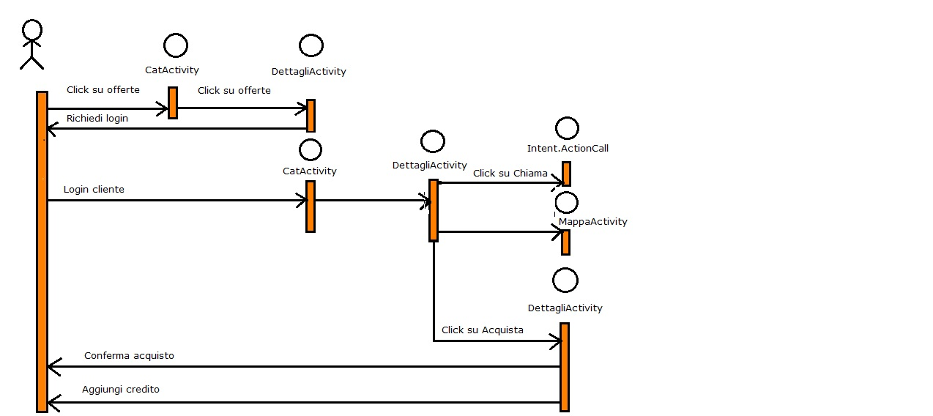

* **REGISTRARE UN NUOVO ACCOUNT CLIENTE**

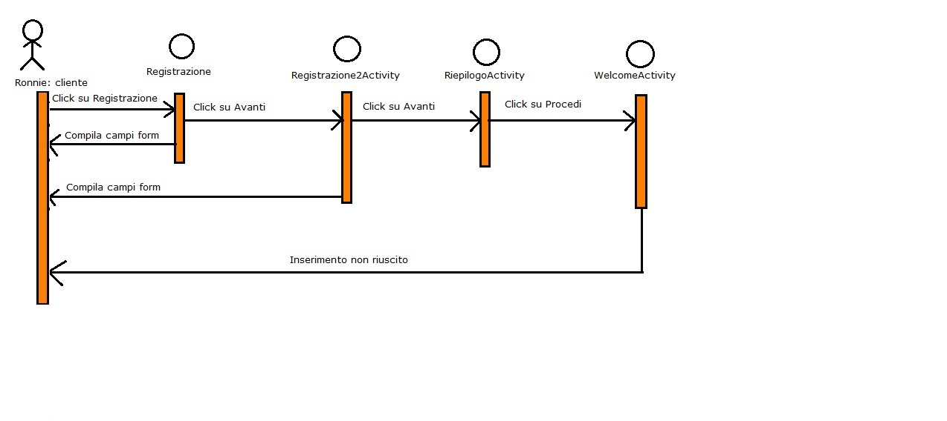

* **REGISTRARE UN NUOVO ACCOUNT VENDITORE**

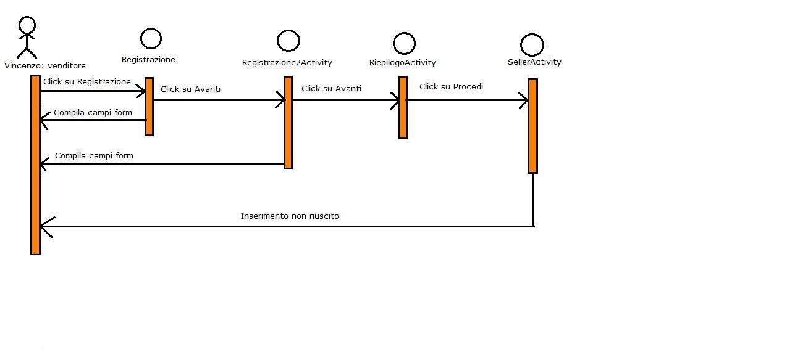

* **REGISTRARE UN NUOVO ACCOUNT AMMINISTRATORE**

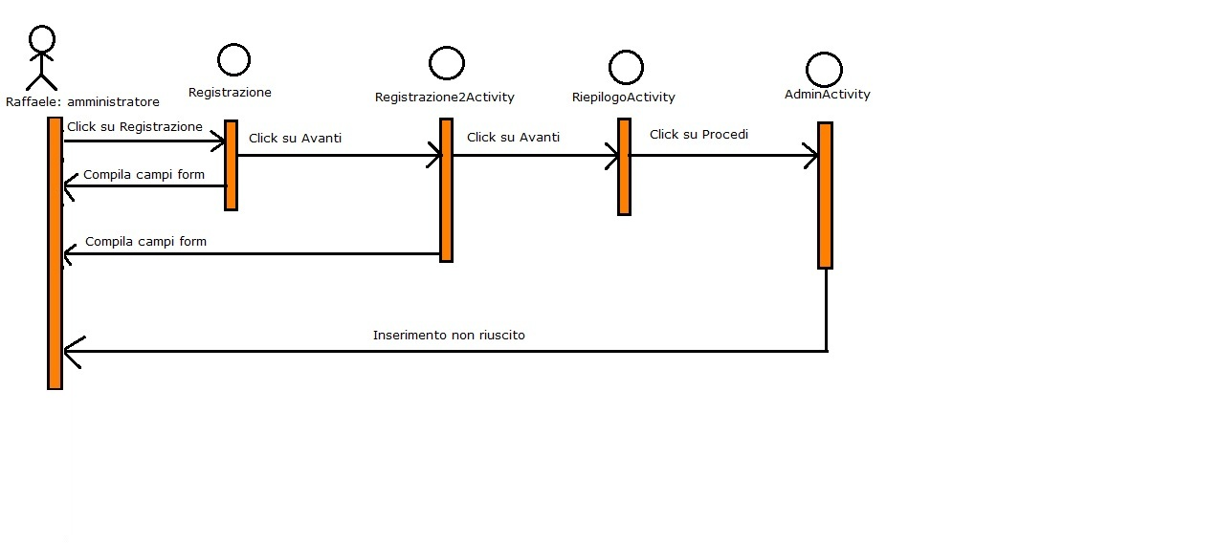

* **ELIMINARE ACCOUNT CLIENTE**

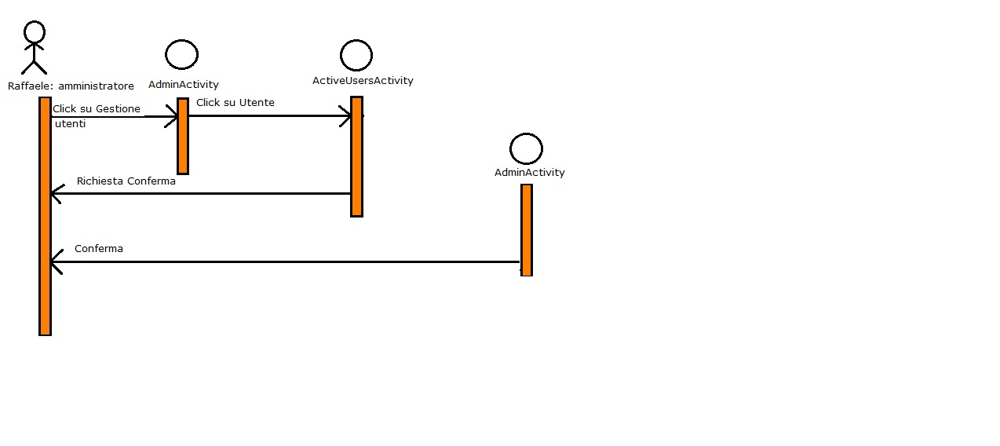

* **LOGIN CLIENTE**

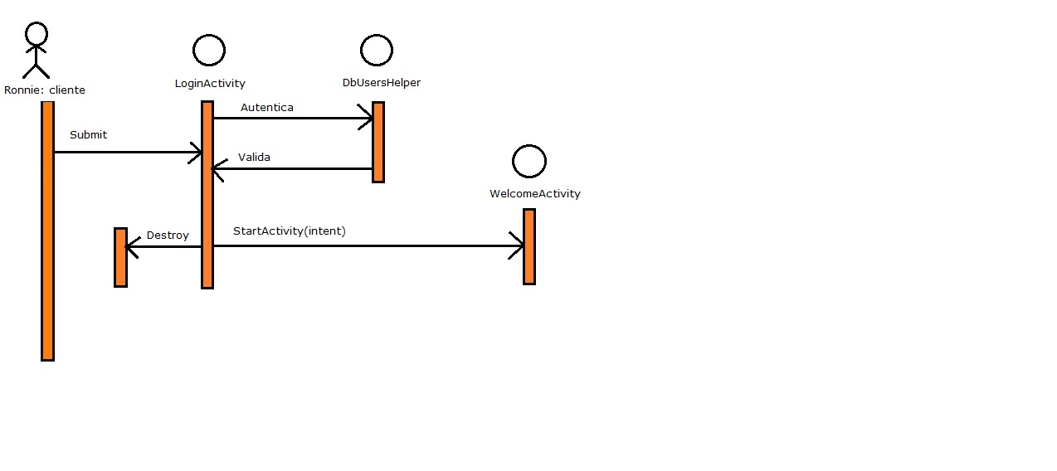

* **LOGIN VENDITORE**

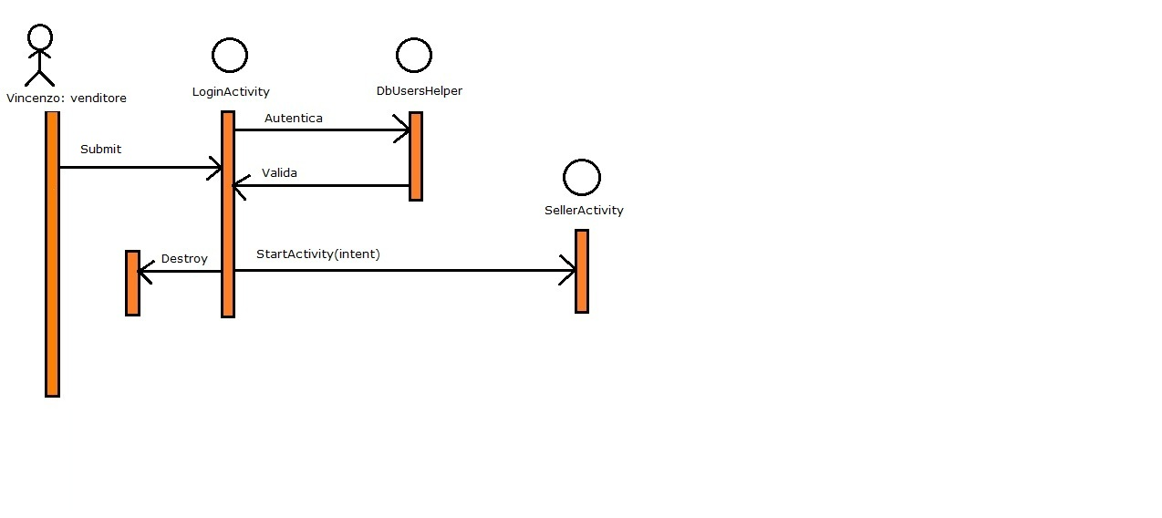

* **LOGIN AMMINISTRATORE**

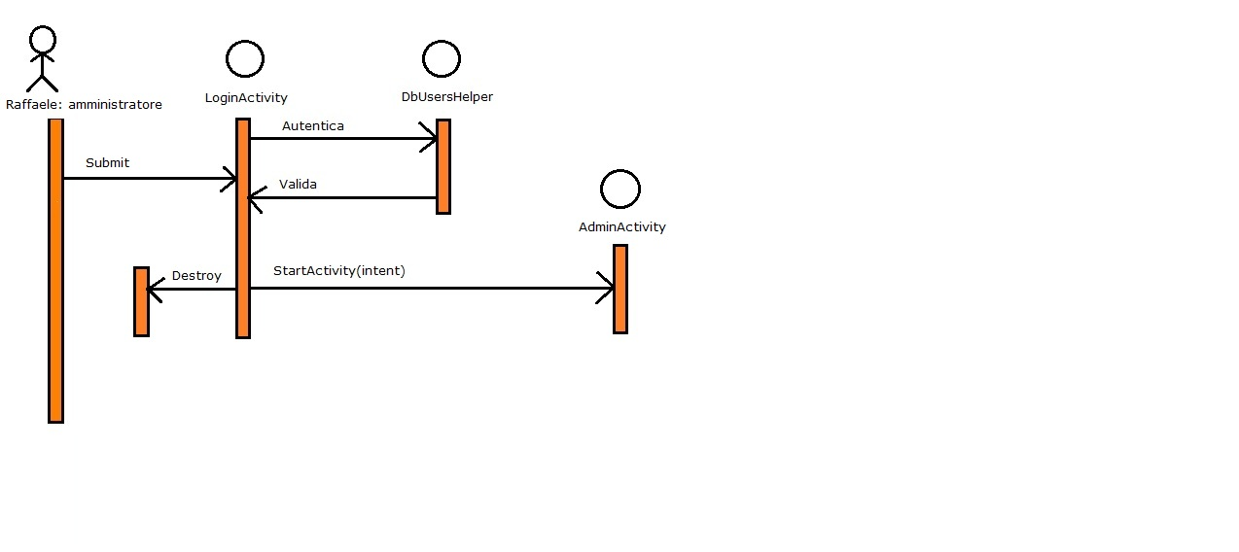

* **ERRORE LOGIN**

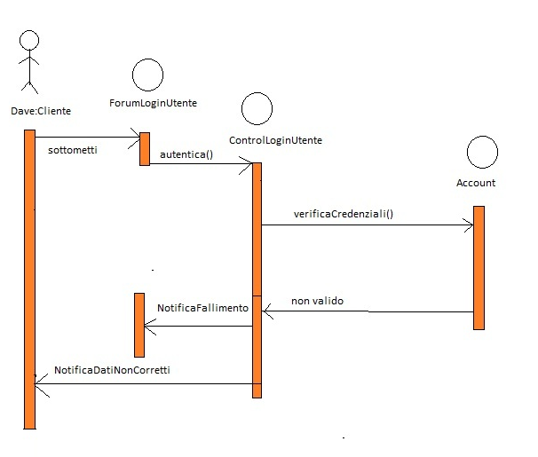

* **INSERIRE I DATI DI UN’OFFERTA**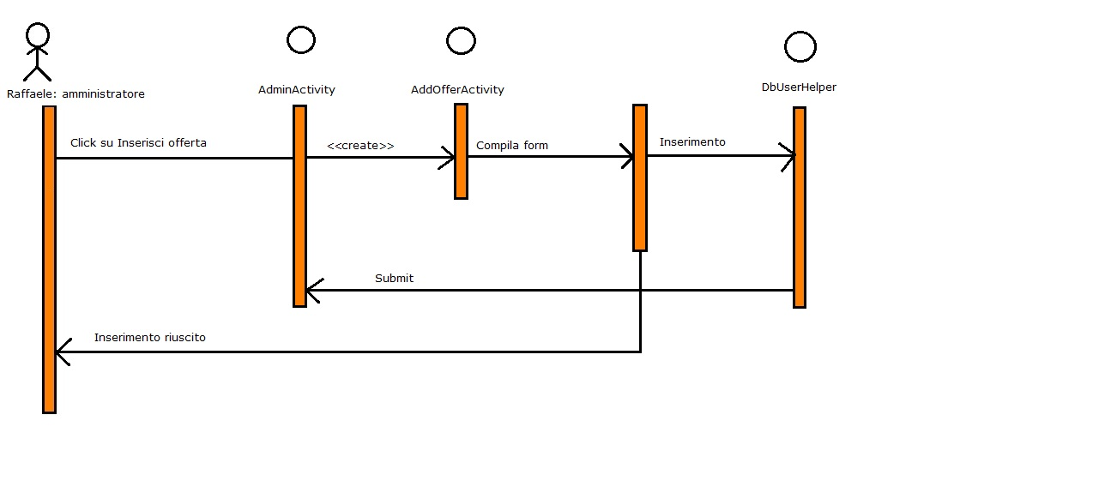
* **VISUALIZZARE I DATI DI UN’OFFERTA**

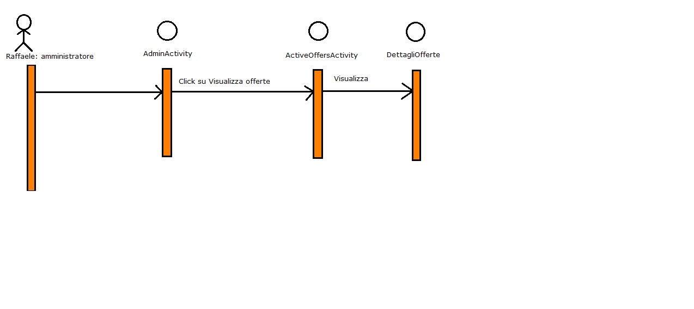

* **COMPRARE UN’OFFERTA**

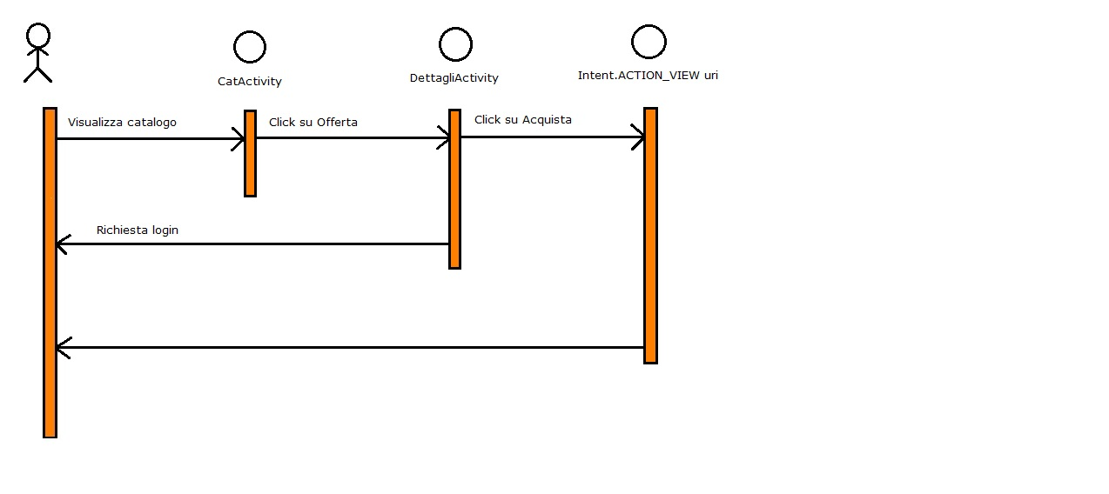

* **CONTATTARE IL VENDITORE**

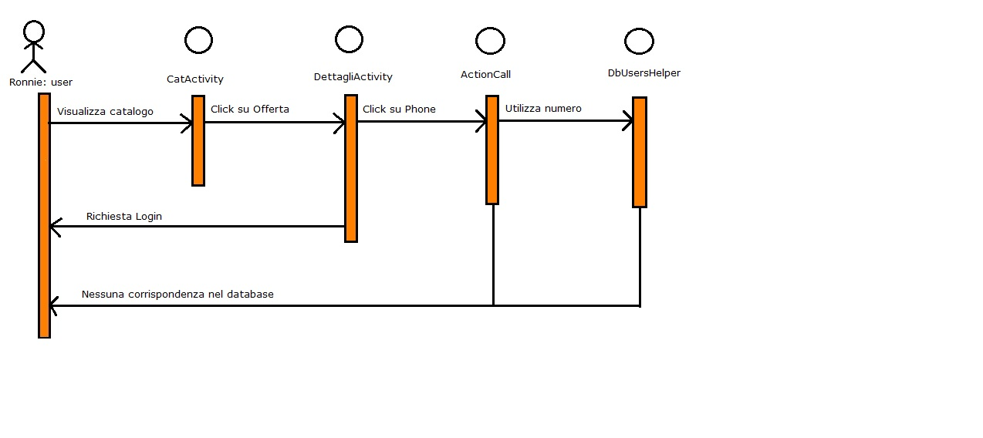

* **INSERIRE UN RIMBORSO**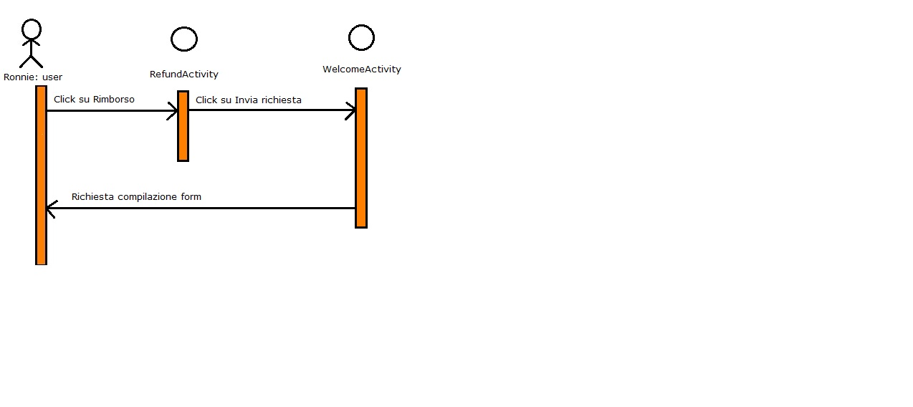
* **VISUALIZZARE UN RIMBORSO**

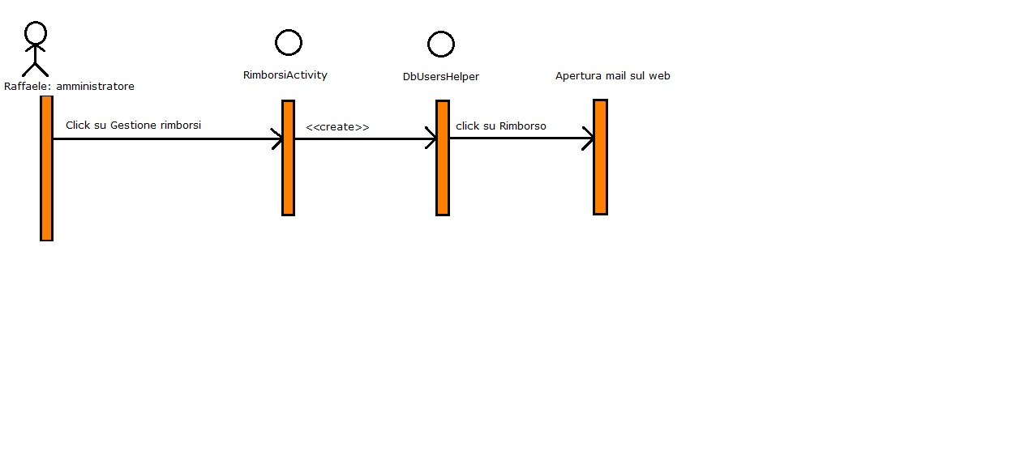

* **VISUALIZZARE MAPPA**

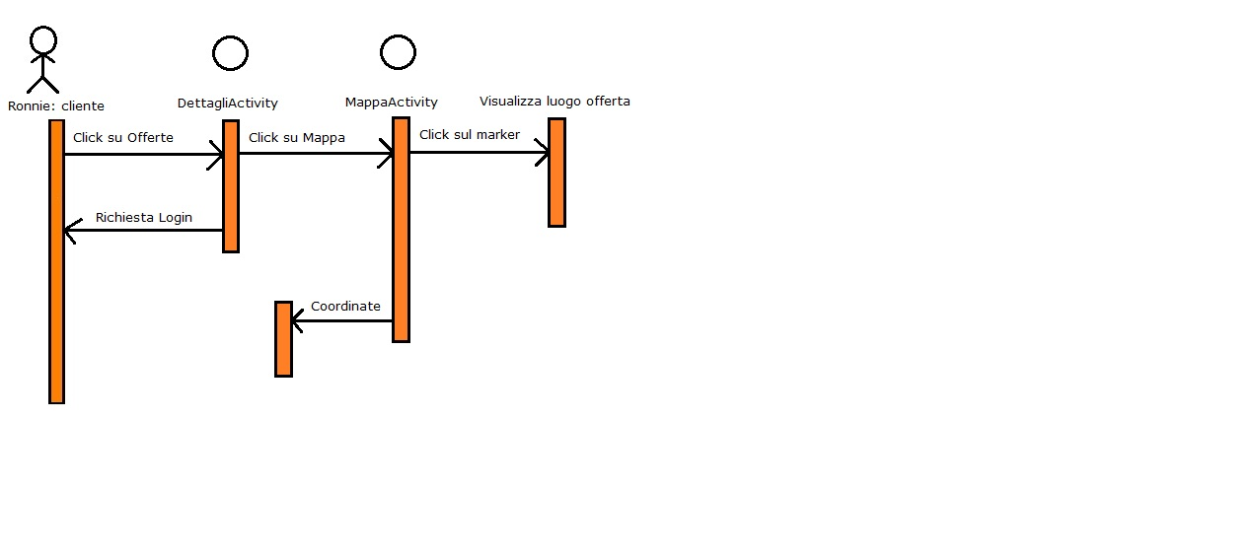

* **LOGOUT**

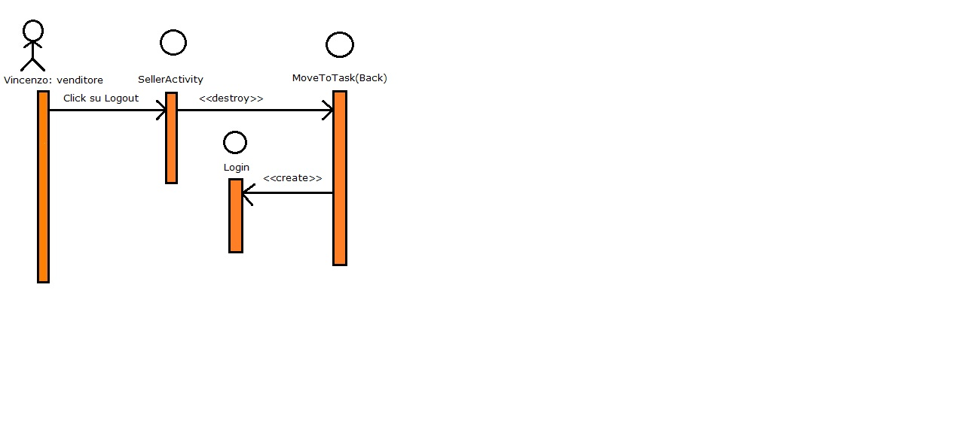

* **ESTRARRE IL PREMIO**

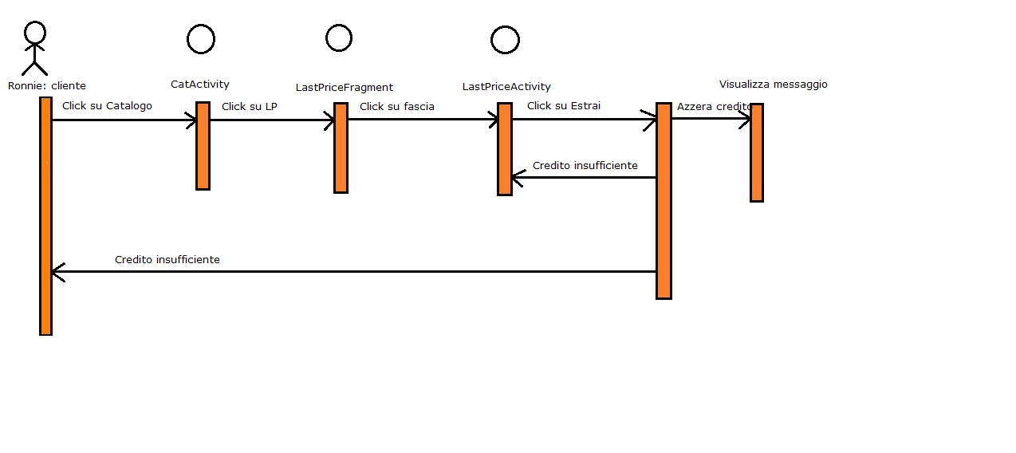

**INTERFACCE DI SISTEMA**

In figura, la finestra di benvenuto che permette di effettuare il login oppure di visualizzare il catalogo come visitatore.

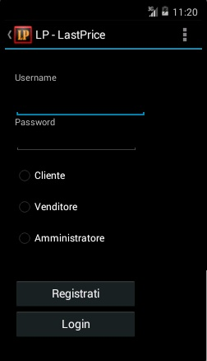

L’interfaccia di login viene utilizzata per accedere al sistema inserendo username e password e selezionando il radiobutton in base al tipo di account prima di cliccare “Login”. Nel caso in cui non si sia ancora registrati al sistema e si voglia acquistare un’offerta è necessario registrarsi, cliccando sul button “Registrati”.

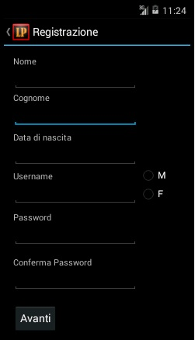

Qui sopra, una finestra di registrazione. Per procedere bisogna compilare tutti i campi della form. Premendo il button “Avanti” si passa alla seconda finestra di registrazione:

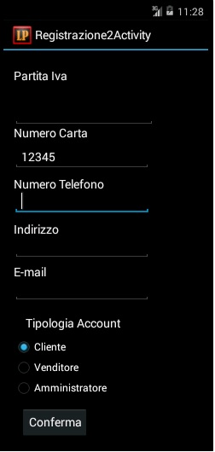

In questo caso è riportato l’esempio di registrazione di un cliente; per tale motivo, è stato compilato il campo “Numero carta”. Nel caso in cui l’acquirente fosse stata un’azienda, avrebbe dovuto compilare il campo “Partita IVA” e selezionare il radiobutton “Venditore”. Gli altri campi devono essere compilati da chiunque, siano essi privati o aziende. Per procedere, cliccare su “Conferma”.

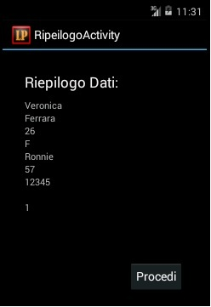

Questa immagine, invece, riporta il riepilogo dati; se i dati non sono corretti, cliccare sul pulsante fisico “indietro” presente sul dispositivo per tornare alle schermate precedenti e apportare le correzioni dovute; altrimenti cliccare su “Procedi”. A questo punto, si aprirà una schermata di questo genere:

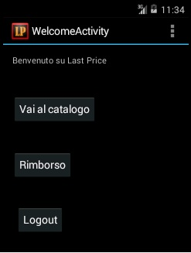

Questa è l’home screen del cliente che, oltre all’ovvia operazione di logout, permette l’accesso al catalogo e alle operazioni di rimborso.

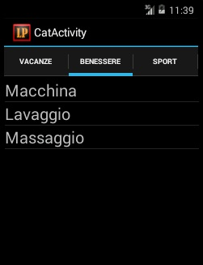

Questa è la schermata che si visualizza nel momento in cui si sceglie di aprire il catalogo con la possibilità di navigare nell’action bar, contenente le categorie.

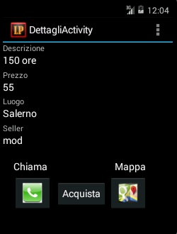

Cliccando su un’offerta, si aprono i dettagli della stessa, con la possibilità di chiamare, acquistare e visualizzare sulla mappa il luogo dell’offerta; di seguito le tre schermate:

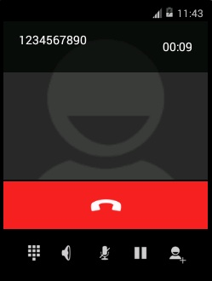 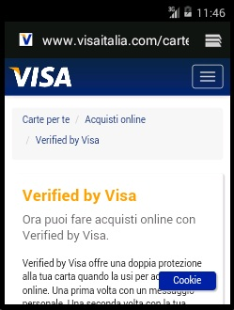 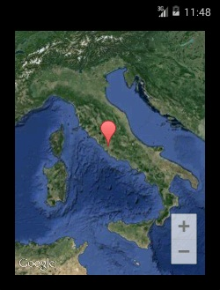

Nel caso in cui l’utente non riesca a beneficiare dell’offerta acquistata, cliccando sul button “Rimborso” presente nella home screen, visualizzerà questa schermata:

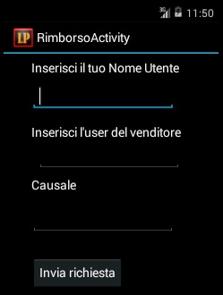

Compilare tutti i campi per poter inviare una richiesta di rimborso.

L’home screen del venditore, invece, all’apertura apparirà così:

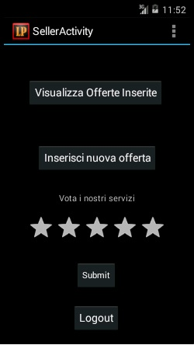

Oltre ai due button che permettono di visualizzare le offerte da lui stesso inserito o di inserire una nuova offerta, sono stati inseriti una rating bar ed un button “Submit” per poter votare i servizi dell’applicazione. Immancabile un button di logout.

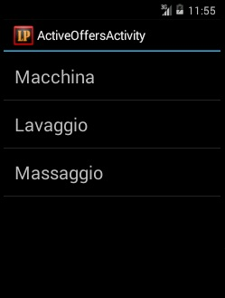

Cliccando sul button “Visualizza offerte inserite” nella schermata precedente, si apre una list activity che mostra tutte le offerte inserite dal venditore stesso ed ancora valide.

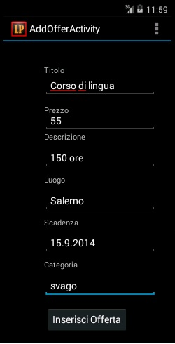

Qui, invece, la form da compilare per inserire una nuova offerta. I campi devono essere completi per poter continuare con l’operazione.

Le categorie all’interno delle quali inserire le offerte sono: “Vacanze”, “Ristoranti”, “Svago”, “Sport”, “Benessere”, “Tecnologia”.

Tornando alla schermata principale del venditore, se si selezionano le stelle presenti nel rating bar tante quanta è la nostra valutazione dell’applicazione e si clicca sul button “Submit”, comparirà un messaggio di questo genere.

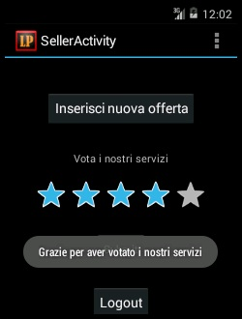

Analizziamo, ora, l’home screen dell’amministratore:

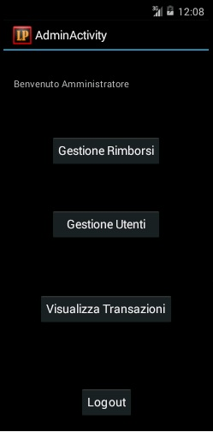

Quattro sono i button presenti in questa schermata: quello di logout, quello per visualizzare le richieste di rimborso e contattare via email il venditore, quello per visualizzare ed eventualmente eliminare gli utenti e quello che permette di visualizzare tutti gli acquisti avvenuti.

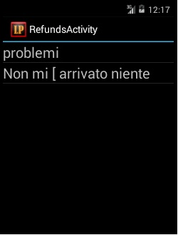  
Questa è una list activity dei rimborsi; cliccando sul problema, appare la seguente schermata che collega l’applicazione alla pagina internet di GMail:

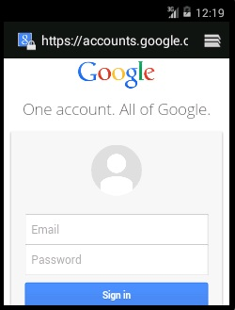

Il button “Gestione utenti”, invece, aprirà una list view di utenti.

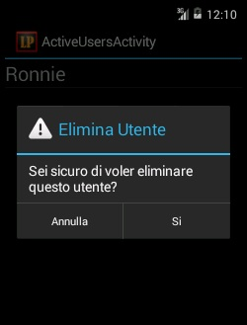

Come in figura, cliccando su uno degli utenti, si aprirà un alert dialog per la conferma o la smentita dell’operazione di eliminazione del dato utente.

Dal catalogo, si può raggiungere anche la seguente list nel frammento LastPrice:

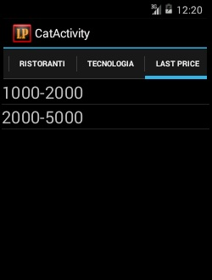

La sezione LastPrice è rivolta unicamente ai clienti registrati al sistema. Compaiono diverse fasce di credito relative all’accumulo di spese effettuate dal cliente loggato. Se tali spese sono comprese in una delle fasce previste, si può tentare la sorte ed estrarre il premio; apparirà, a questo punto una schermata come questa:

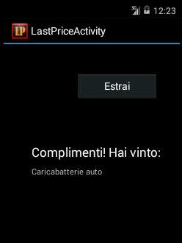

Il premio estratto è scelto tramite una funzione casuale all’interno di un database di premi caricato in precedenza dall’amministrazione.

DIAGRAMMA DEI DATABASE

